ERASMUS + Dublin, 2019. augusztus 18-25.

Tanítói pályafutásomban folyamatosan jelen lévő igény olyan módszerek, lehetőségek keresése, amelyek a manapság oly nehezen fenntartható tanulói figyelmet segítik, inspirálják, interaktív terepet biztosítanak az ismeretek elsajátításához, gyakorlásához, a gyerekek mozgatásához. Tíz évvel ezelőtt már részt vettem egy magyar drámajáték tanfolyamon, amelyből azóta is sokat merítettem, de régóta dédelgettem a drámajáték területén egy frissítő továbbképzés gondolatát, amely más irányban is nyit távlatokat.
Nagyon nagy örömmel töltött el, mikor iskolámban felmerült az Erasmus + keretében történő utazási lehetőség, mivel az elérhető tanfolyamok közt találtam Dublinban, az Alpha College-ban egy egyhetes drámajáték kurzust. A kívánatos nyelvi tudás minimuma szerencsére B1-es szinten volt meghúzva, jómagam pedig rendelkezem egy – bár negyed évszázados, de mégis - középfokú nyelvvizsgával, így joggal érezhettem azt, hogy megtaláltam azt a továbbképzést, amelyről már régóta álmodoztam! Már csak az iskolánk által biztosított előkészítő angol nyelvi gyakorló órákra volt szükség ahhoz, hogy teljesen készen érezzem magam az utazáshoz! Persze még nem tudtam, hogy augusztus végén minden egyes idegszálamat megfeszítve kell majd angolul „drámáznom”, színészkednem és valójában teljesen angol nyelven léteznem egy héten keresztül a híres B1+-os nyelvtudásommal…de még ne szaladjunk a közepébe, előbb induljunk el!
A repülőút számtalan turbulenciával tarkítva telt, így máris elkezdhettem a csak 8 napon túl múló angol szuperintenzív tanfolyamomat, mivel a mellettem ülő idősebb ír férfi kezét szorongatva kényszerültem mentális segítségért könyörögni angolul. Mindenféle légi katasztrófát és biztos halált vizualizálok ugyanis, ha dobálja a szél a gépet. Utastársam ír akcentussal, de angol hidegvérrel megnyugtatott, és csakugyan: hamarosan sikerrel értünk földet Dublinban.
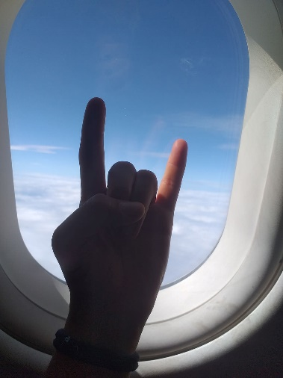
Másnap reggel nagyon hamar kiderült, hogy nemzetközi pedagógus csoportunk – melynek tagjai már elsőre nagyon rokonszenvesnek bizonyultak – 70 százalékban kiválóan beszélő angol tanárokból áll, bőven a B1, sőt még bővebben a B2 szint feletti angol nyelvi tudás birtokában. Kurzusvezetőnk, a briliáns humorú, régebben színésznőként debütáló, mára drámatanárrá szelídült, színes személyiségű Jennifer biztatta a csapat három „lemaradó” tagját (egyharmadukat én képeztem), hogy mivel ő törekedni fog a kevésbé bonyolult szóhasználatra, mindent érteni fogunk, ami szükséges. Mi bólintottunk...és ez volt az utolsó kínlódásmentes pillanatunk, ugyanis máris kezdetét vette a pergő, bemelegítő gyakorlatok sora angol nyelven. Az első délután - szépirodalmi stílusú, történelmi repülőszőnyegen szárnyaló városnézés perfekt, szóvirágokkal játszadozó ír idegenvezetővel - végképp leosztotta a kártyalapokat. Rokonszenves, egy bolyban mozgó csoporttársaim mind más nemzetiségűek - kivéve két magyar társamat, akikkel viszont megbeszéltük, hogy egymás közt is beszéljünk csak angolul, hiszen úgysem leszünk sosem csak egymás közt - tehát irány az éjjel-nappal angol nyelvű beszéd! Ez a tény azonban számomra nagyon magas léc volt. Ahogy említettem, a csapat java ragyogóan beszélte az angolt, amit kívánt, képes volt kifejezni, egymást könnyedén értették. Telefonban folyton készenlétben álló Google-fordítóval, eszeveszett koncentrálással és feszítő beszélni akarással vetettem hát bele magam az angol nyelvi létbe az első estén, melyen később sikeresen oldott a csapolt ír sör, valamint az autentikus élőzenét játszó zenekar. Tagjai a hangulatos dublini kiskocsmában dobolni és hujogatni is tanították az egyre fergetegesebb hangulatú közönséget, köztük újdonsült “drámacsapatunkat” is.
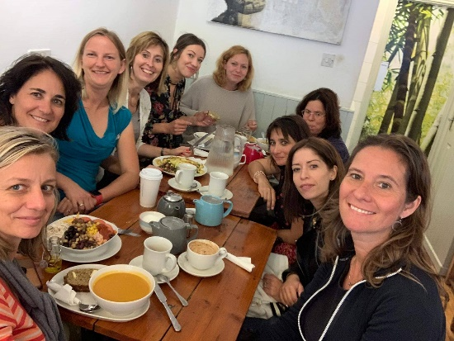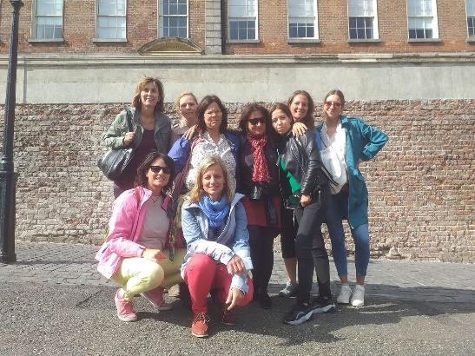
Az elkövetkező két napon – a hétfői bemelegítés után - rengeteg oldalról érintettük a drámajáték bevethetőségét a gyerekek mindennapos oktatásában, mentális gondozásában, fejlesztésében. Jennifer számtalan ötletet, játékot, lehetőséget vonultatott fel előttünk. Mit lehet alkalmazni az irodalom órákon...hogyan dobható fel egy sivárabb történelmi téma...milyen figyelemfejlesztő gyakorlatok vehetők elő a nap bármely szakában...hogyan álljunk neki nehéz, kényes konfliktushelyzetek indirekt kezelésének...Mindent lejátszottunk “élesben”, természetesen ékes angolsággal. Rengeteg új szó záporozott felém mindeközben, akár a forgószél, én pedig igyekeztem, igyekeztem, igyekeztem...de forgószél volt kedves oktatónk is, lendületes, sokszínű és oldott személyiségével. Érdekes volt, hogy rengeteg átfedést leltem föl az ír drámajátékos gyakorlat és a hazai szokások között. Legalábbis szerdáig...
Szerda délután még felejthetetlen látogatást tettünk az Archeológiai Múzeumban, ahol a kelták nyomai után kutakodhattunk, és több ezer éves mocsári múmiák felett csodálkozhattunk.
Szintén szerda este még egy remek, ezúttal profi ír kocsmazenei bulin iszogattuk a változatos ír és nem ír csapolt söröket, hangulatunk gyanútlanul egyre emelkedett, pedig odahaza akkor Jennifer, “drámai vezetőnk” már rendezgette a papírjait az utolsó két nap bevetéséhez...
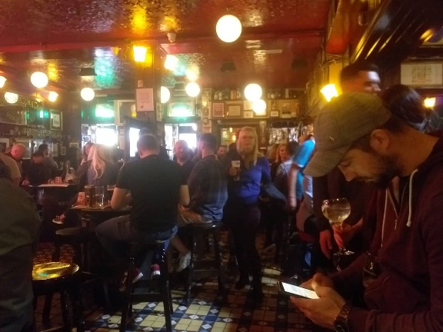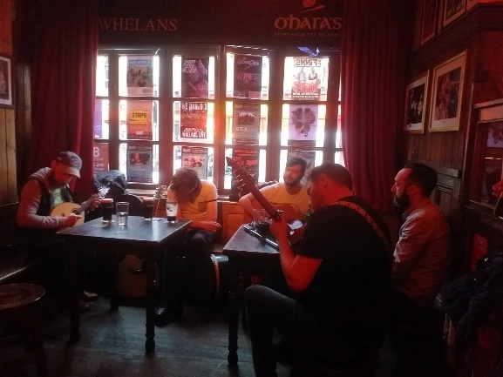
...És eljöve a csütörtök. Csütörtökön Jennifer bejelentette, hogy szíve csücskét, a Forum Theatre-t dobja be utolsó két napunk szellemi tápjaként. Itt jött a - később felejthetetlen élményeket hozó, bár ekkor ezt még nem tudtuk - fordulat tanfolyami ír életünkben. Hát persze, Jennifer színészi múltja örök szenvedély, s ő szeretett volna megajándékozni ugyanezzel a szenvedéllyel minket is. Magyarországon ezzel a módszerrel még nem találkoztam, s most itt állt mindannyiunk előtt a komoly színészi teljesítményt igénylő feladat – irodalmi angol nyelven, hogy szorongásomat ne feledjem. A Forum Theater lényege az, hogy egy-egy megtörtént személyes, anno nehezen megélt helyzetet, eseményt a csoport színre visz, két előadást produkálva. Az első magát a történetet meséli el, a másodiknál lehetőség van a főszereplő (aki az esemény főszereplője, ő áll a fókuszban) helyébe külső nézőként beállni, és más reakciót adni, mutatni, amivel a konfliktust oldani, esetleg megoldani is lehet. Ilyenkor a segítő jelentkező helyet cserél a főszereplővel (aki egyébként sosem lehet a valódi történet forrásszemélye), és a saját elképzelései szerint játssza tovább a jelenetet. A színésztársaknak idomulniuk kell - természetesen improvizálva - az új variációhoz. Maga a módszer mennyei, hasznos és rendkívül izgalmas. Ékes angol nyelven viszont...majdnem halálugrás volt számomra csak elképzelni is. Belevágtunk a tervezésbe, sztorikeresésbe. Két történet akadt fenn a csoport szűrőjén, egy iskolai és egy családi. A főszereplők szűrésekor is ketten akadtak fenn: az osztrák csoporttársam, Martina és én. El kellett fogadni, ez volt a szabály. Elindult az angol nyelvi színház, két minidarabbal, amelyek egyikében kisgyerekes családanyát kellett alakítnom...of course in English. Másfél tömény nap következett, még a csütörtök esti kiskocsmai vacsora felett is a szerepeinket szavaltuk. Szorongásomat belesuttogtam a végre kipróbált Guiness sörbe, és ő visszasúgta: “Írd fel a nehezebb szófordulatokat a tenyeredbe!” Tanácsát megfogadva megnyugodtam egy kicsit. Aztán megittam őt...
Péntekre, a záró napunkra Jennifer meghívta az Alpha College összes akkor éppen zajló kurzusának hallgatóját kiváló előadásunk megtekintésére, és természetesen a Forum Theatre keretein belül az abban való közreműködésre. Hajnali 9 órakor be is hömpölygött az emberáradat az előadóterembe. Nagyon izgultunk, ám az első pár mondat után elöntött minket az euforikus öröm: olyat csinálunk, amit még sosem! És jóóóó! A tenyerem már nem izzadt, szóval nem ázott le róla a szöveg. Az előadás(ok) után, a drámai jelenetek újragondolt változatait lejátszva mindannyian végigölelgettük Jennifert. Briliáns oktató, energikus, eredeti, bensőből vezérelt egyéniség, akitől sok szempontból tanulhattuk azt a gyakran emlegetett “sokat”. És természetesen egymástól is.
Délután kiszaladtunk többen a Dublin melletti Howth-ba, ami egy kis halászfalu,
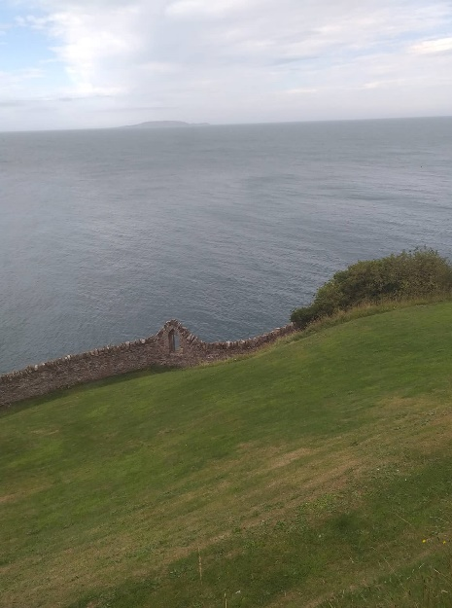
aztán nagy lendülettel körbe is jártuk a környéket. A tenger látványa, a tájon fellelhető autentikus ír vonások felfedezése szintén nagyon feldobták a hangulatunkat.
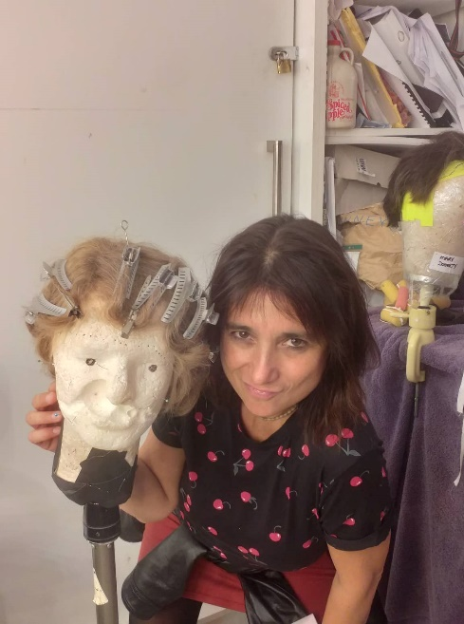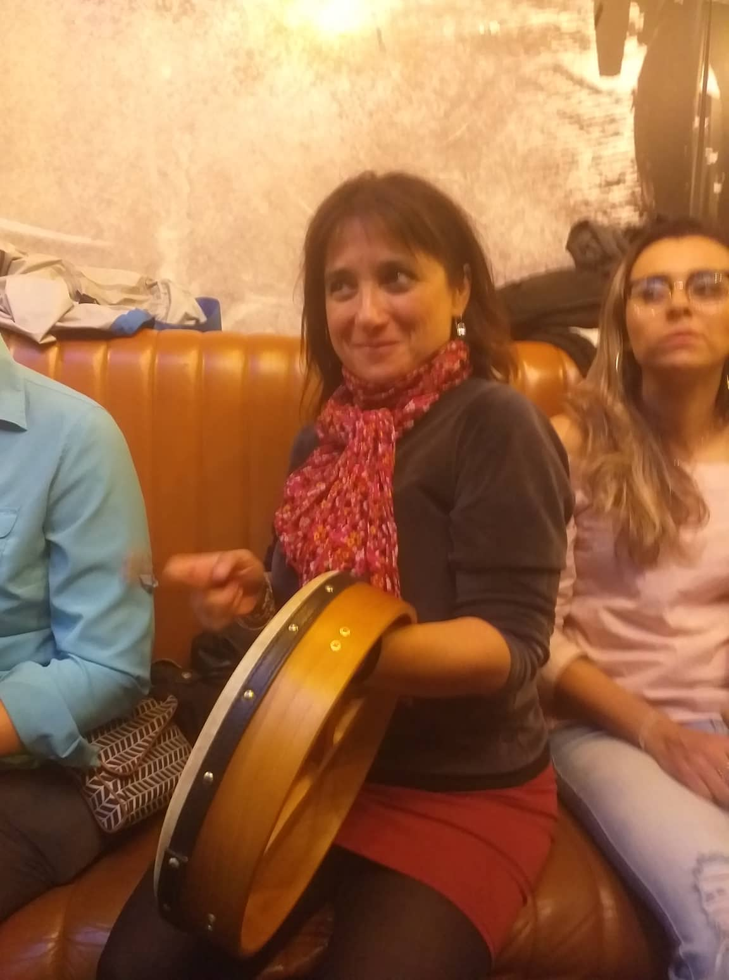
Este ezúttal a szálláshelyünk tetőterén buliztunk, alattunk Dublin fényei ragyogtak. Mindannyian úgy summáztuk a mögöttünk álló hetet, hogy nem fogjuk elfelejteni sohasem. Megfogadtunk néhány nehezen betartható dolgot - például hogy egyszer összefutunk így együtt valahol, de a lényeg azon a masszív élménycsomagon volt, amit az elmúlt napok során kaptunk.
Másnap még egy cseh csapattársammal ellátogattunk nyugatra, a híres moheri sziklákhoz, vagyis – szerintem – a világ végére. Lenyűgöző volt látni az Atlanti-óceán vizét és a grandiózus kőmonstrumokat.
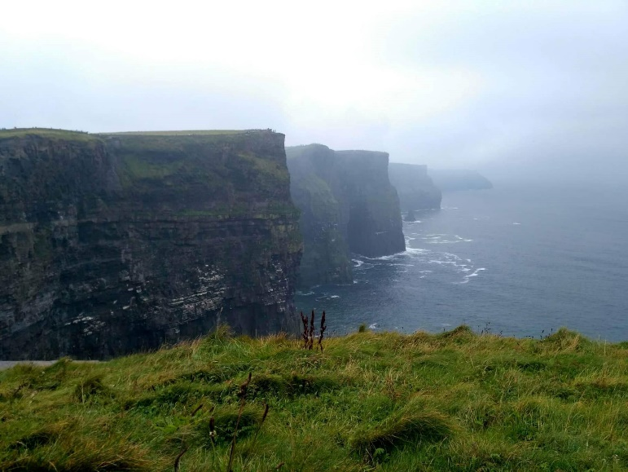
Észrevettem, hogy az előző napi sikeres Forum Theatre-i gátszakadás után aznap még gördülékenyebben ment az angol beszéd...A nyugat-ír bohém kisváros, Galway szívében már az utcazenészekkel fecserésztem a mindennapjaikról és zenéről.
Vasárnap pedig már újra várt a repülés, a turbulenciák és esetlegesen egy megnyugtatóan hidegvérű angol nyelvi mentális gondozó reménye. Nos, később kiderült, hogy a mellettem ülő ír hölgy még nálam is jobban tart a turbulenciáktól, így a közös rettegés sikeresen kigolyózta egymást: nevettünk egy jó nagyot, és kilátásba helyeztünk még rengeteg élve megúszott égi imbolygást. Így is lett. Pehelykönnyen értünk ezúttal is földet - Budapesten. A hölgy a választott magyar optikusához érkezett meg. Én haza...

Kanyó Lilla

